Чай – самый популярный напиток в мире

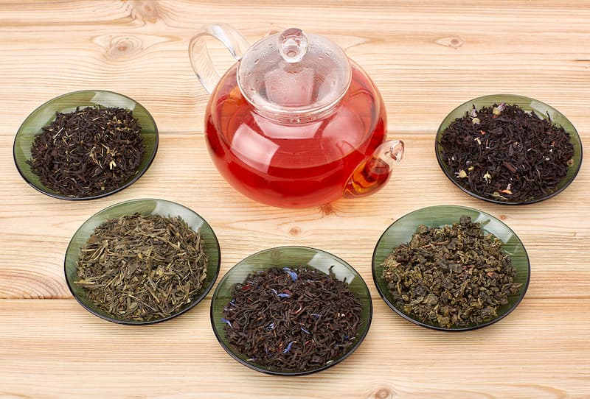

## Немного истории

Считается, что открыл чай второй император Китая Шен Нунг (2737 г. до н.э.). Первым европейцем, написавшем о чае, был португальский миссионер-иезуит отец Джаспер де Крус – это случилось в 1560 году. В 1657 году чай стали продавать в качестве лечебного напитка в лондонской в кофейне Garway. Англичанин Ричард Блечинден представил ледяной чай на Всемирной выставке в Сент-Луисе в 1904 году, а нью-йоркский импортер чая Томас Салливан случайно изобрел чайные пакетики в 1908 году, когда он отправлял образцы чая клиентам в небольших шелковых мешочках, а они по ошибке заваривали чай прямо в них. Первый в мире растворимый чай был произведен в 1953 году.

Употребление чая на Руси началось примерно в первой половине XVII века. Само слово «чай» было заимствовано непосредственно из китайского языка, и на русском языке впервые встречается в медицинских текстах середины XVII века, например в «Материалах для истории медицины в России».  
  
Как и в странах Европы, чай в России стал популярен прежде всего как лечебный напиток, но вскоре его начали употреблять просто для удовольствия. К середине XVII века в Москве уже можно было купить до десяти сортов чая. Впервые документально зафиксированный случай выращивания чайного куста в России датируется 1817 годом, когда чай был выращен в Никитском ботаническом саду Крыма.  
  
В настоящее время черный чай употребляется в основном в Европе, Северной Америке и Северной Африке, а зеленый – в Азии.  
  
Наиболее распространенными и популярными являются черный чай, улун, зеленый чай и белый чай. Разница между ними заключается в разной обработке или во времени сбора урожая.

## Чем полезен чай

Польза при употреблении чая связана с высоким содержанием в нем биологически активных веществ, таких как полифенолы (танины). В природе они содержатся в различных съедобных и несъедобных растениях, таких как кора деревьев, листья, специи, орехи, семена, фрукты и бобовые. Растения производят танины как естественную защиту от вредителей. Танинами богат не только чай, но и кофе, вино и шоколад. Вяжущие и горькие вкусы и ароматы, которые характерны для этих продуктов и напитков, обычно связаны именно с большим запасом танинов.

Известно, что полифенолы обладают антиоксидантной, противовирусной и противовоспалительной активностью, стимулируют иммунную функцию. Было установлено, что зеленый чай превосходит черный чай с точки зрения благоприятного воздействия на здоровье из-за более высокого содержания катехина. Исследования дают убедительные доказательства того, что полифенолы, полученные из чая, обладают выраженной биологической активностью.

В черном чае содержится много теафлавинов и теарубигинов, а также катехинов. Эти танины обеспечивают темный цвет черного чая. Предварительные исследования демонстрируют их сильную антиоксидантную активность.

В чае также содержится также эллагитанин – особый вид танинов, который стимулирует рост и активность полезных кишечных бактерий. Эллагитанин также известен своим потенциальным влиянием на уменьшение риска развития некоторых видов рака.

Исследования показывают, что чайные полифенолы могут обеспечивать косвенную защиту от окислительного стресса, который возникает в организме из-за неблагоприятной экологии, курения, воспалительных процессов. При сердечно-сосудистых заболеваниях также наблюдаются воспаление и нарушение эндотелиальной функции сосудов. Полифенолы, содержащиеся в чае, препятствуют развитию этих нарушений, являясь антиоксидантами, а также они принимают активное участие в модулировании липидного профиля и свертывании крови. При исследовании было отмечено значительное снижение общего холестерина и липопротеинов низкой плотности после употребления 2 чашек зеленого чая в день.

Одной из самых больших проблем, связанных с танинами, является их потенциальная способность препятствовать усвоению железа. В пищеварительном тракте дубильные вещества могут легко связываться с железом, что делает его недоступным для усвоения. Этот эффект особенно важен для людей, уже имеющих дефицит железа. Также высокий уровень танинов в чае может привести к тошноте, если пить чай натощак, особенно у людей с чувствительным пищеварением.

Таким образом, танины чая могут быть полезны для здоровья благодаря их антиоксидантному и противовоспалительному действию. Чтобы получить максимальную пользу от чая, богатого танинами, его нужно употреблять отдельно от продуктов, содержащих железо, и пить в умеренных количествах.

[www.здоровое-питание.рф](http://www.xn----8sbehgcimb3cfabqj3b.xn--p1ai/)